UR-300 Time Quantum von URWERK
ACHTUNG: REGE ATOMTÄTIGKEIT

Genf, den 15. Oktober 2026
Weg mit dem Teleskop, her mit dem Mikroskop. Nachdem URWERK drei Jahrzehnte damit verbracht hat, die Zeit in eine Umlaufbahn zu katapultieren, ändert die Marke den Massstab. Mit der neuen UR-300 Time Quantum richtet sich ihre Aufmerksamkeit nicht mehr auf Planeten, Himmelsbahnen oder Satelliten, sondern auf das unendlich Kleine. Nämlich dahin, wo die Materie unter dem Einfluss von Wechselwirkungen und Energieaustausch verwandelt wird.


Die Geschichte beginnt wieder am Werktisch, an dem URWERK ein weiteres Mal unsere Art, die Zeit zu lesen, auf den Kopf stellt. Die UR-300 Time Quantum überträgt die vagabundierenden Stunden als historische Wahrzeichen der Marke in eine völlig neue mechanische Welt. Auf die «traditionellen», auf einem Malteserkreuz gelagerten Stundensatelliten folgen nun vier, auf zwei rechtwinklig zueinander stehenden Modulen verteilte Prismen. Zusammengenommen bilden sie ein «T», das sich im Lauf der Stunden weiterbewegt, dreht und neu konfiguriert. Es wurde eine völlig neue Choreografie aus der Taufe gehoben. Ihre Inspiration schöpft sie aus der subatomaren Physik und dem Wirkungsquantum. Ausgeführt wird sie allerdings im Reich der Mikromechanik.

In der 60. Minute ist nichts, wie es einmal war.
Bei URWERK hat der Übergang von einer Stunde zur nächsten einen eigenen Klang: «Klack!». Seit den 2005 gemeinsam mit Harry Winston entwickelten retrograden Minuten bis hin zu jenen der UR-150 Scorpion von 2024 gehört der Sofortsprung einer Anzeige zum mechanischen Vokabular der Marke. Bei der UR-300 Time Quantum ändert das Werk seine Richtung. Es geht nicht mehr zurück. Dieses Mal springt die Anzeige nach vorne. Ein lebhafter und schneller Vorwärtssprung bewegt gleichzeitig mehrere Elemente, um die gesamte Anzeige von einer Konfiguration auf die nächste zu übertragen. 59 Minuten lang scheint alles unter Kontrolle zu sein. Bei der 60. verändert sich alles schlagartig: Die gespeicherte Energie wird freigesetzt, die Module bewegen sich, die Prismen drehen sich und die Architektur verändert ihre Geometrie. Im Bruchteil einer Sekunde verschwindet die Stunde, die gerade verstrichen ist, um von der folgenden ersetzt zu werden.

URWERK-Mitbegründer und Uhrmachermeister Felix Baumgartner erklärt: «Was mich an der Welt der Atome fasziniert, ist diese Fähigkeit, unter der Einwirkung einer Energiezufuhr von einem Zustand in einen anderen zu wechseln. Der Wechsel kann abrupt, ja fast augenblicklich geschehen. Und ebendiese Vorstellung des Übergangs wollte ich mit der UR-300 in eine mechanische Sprache übersetzen. Durch das Saphirglas wird man Zeuge einer Art ‹Kernreaktion›: Die Elemente ziehen sich an, stossen sich ab und interagieren, um sich unter unseren Augen neu zu formieren. Wir haben uns der uhrmacherischen Instrumente bedient, um dieser Dynamik eine mechanische Form zu verleihen.»

Anatomie einer stündlichen Wandlung
Die UR-300 Time Quantum verfügt über zwei Stundenmodule mit jeweils zwei dreiseitigen Prismen. Zusammen zeigen sie die zwölf Stunden an. Beide Module stehen rechtwinklig zueinander und bilden ein «T» wie Temps (frz. für Zeit).
Das Prisma an der Basis des «T» informiert über die aktuelle Stunde und verläuft auf einem von 0 bis 60 graduierten 108°-Bogen. In der 60. Minute werden simultan drei Bewegungen ausgelöst:
- Die gesamte T-Formation rückt um 72° weiter und bringt damit das nächste Prisma in den Anzeigebereich.
- Die beiden Achsen des «T» tauschen ihre Funktion. Der Querbalken wird zum neuen Schaft, während der ehemalige vertikale Schaft zu einem horizontalen Balken wird.
- Die vier Stundenprismen drehen sich um sich selbst. Jenes, das sich nunmehr an der Basis des neuen «T» befindet, offenbart dann die nächste Stunde.

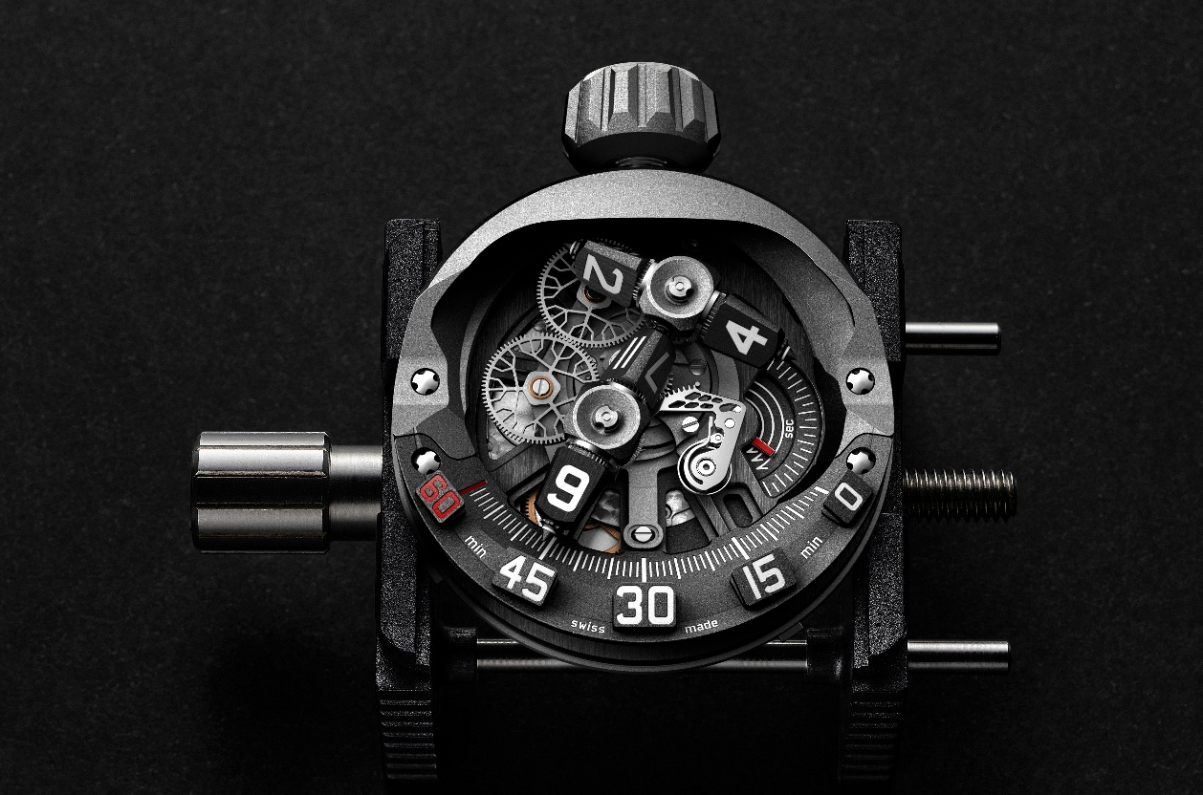

Ein Sekundenbruchteil genügt, um die gesamte Geometrie der Anzeige zu verändern. Es springt kein Zeiger weiter. Auch kehrt keine Anzeige in die Nullstellung zurück. Hier verändert eine gesamte Architektur ihren Zustand. Ein einziger Auslöser, d. h. der Übergang zur 60. Minute, verursacht eine perfekt abgestimmte Kettenreaktion. In einem einzigen Augenblick verschiebt und löst sich alles auf, um in einer anderen Form wiedergeboren zu werden.

Energie freigeben. Den Augenblick festhalten.
Der Höhepunkt des Spektakels dauert nur den Bruchteil einer Sekunde und resultiert aus einem Zusammenspiel der Massen, Drehmomente, Eingriffe, Spielräume und Toleranzen. Hier beginnt die eigentliche Herausforderung der UR-300 Time Quantum. URWERK hatte in der Vergangenheit bereits zahlreiche springende und retrograde Anzeigen entwickelt. Noch nie war es jedoch für einen Stundenwechsel nötig gewesen, dass sich so viele Elemente innerhalb einer einzigen Konstruktion zeitgleich bewegen.
Jeder Bestandteil hat eine Masse, und jede Masse erzeugt Trägheit. Jeder Eingriff stellt einen Übertragungspunkt und damit eine mögliche Quelle für Energieverlust dar. Der Mechanismus muss jedoch alles in einem einzigen Zug ausführen. Die bereitgestellte Energie muss also ausreichen, um einen präzisen, schnellen und vollständigen Sprung zu gewährleisten. Ist sie zu gering, könnte sie die Präzision des Stundenwechsels beeinträchtigen. Ist sie zu gross, könnte sie den Mechanismus unnötigen Belastungen aussetzen. Der gleiche Balanceakt ist bei den Toleranzen zu bewältigen. Bei zu viel Spiel verlieren die Eingriffe an Präzision und Leistung. Bei zu wenig nehmen die Reibungen zu, bis sie den reibungslosen Ablauf des Systems gefährden.

Die Konstruktion wurde folglich rationalisiert, um die bewegten Massen zu reduzieren und die Anforderungen an das Federhaus zu begrenzen. Das allein reicht jedoch nicht aus. Wie jeder komplexe Sprungmechanismus muss auch der der UR-300 mit den für den täglichen Gebrauch erforderlichen Sicherheitsvorrichtungen ausgestattet werden, die beispielsweise eine zuverlässige Einstellung der Uhrzeit sowohl vor- als auch rückwärts ermöglichen. So wurde jedes Element nach dem gleichen Prinzip entwickelt: Es sollte exakt die benötigte Energie im exakt richtigen Moment abgeben und damit exakt zum erforderlichen Zeitpunkt wieder aufhören. Nicht mehr und nicht weniger. Genau diese Disziplin braucht das Spektakuläre, um zu zuverlässiger Uhrmacherkunst zu werden.

BESTÄNDIGKEIT DES WANDELS
Die Szenerie ist zwar eine andere, die mechanischen Gesetze von URWERK sind und bleiben aber unverkennbar. Hinter der UR-300 Time Quantum blitzt die Besessenheit hervor, die Felix Baumgartner und Martin Frei seit den Anfängen der Marke begleitet: Sie hinterfragen unsere Gewohnheiten, unsere Massstäbe, verleihen der Zeit Volumen, machen verborgene Kräfte sichtbar und suchen nach anderen Wegen, um eine abstrakte Information in ein physikalisches Experiment zu verwandeln. Die beiden Stundenmodule der UR-300 arbeiten im Tandem. Sobald das eine seine Position wechselt, reagiert das andere umgehend. Diese spiegelbildliche mechanische Verbindung ist eine freie Versinnbildlichung der Verschränkung, d. h. eines Zustands, in dem das Verhalten zweier Elemente nicht mehr unabhängig voneinander betrachtet werden kann.

Damit endet schon die Analogie, aber sie eröffnet einen neuen narrativen Weg. Nach dem Kosmos mit seinen Umlaufbahnen und Satelliten findet URWERK im mikroskopischen Massstab dieselben Konzepte der Flugbahnen, Kräfte, Wechselwirkungen und Bewegungen wieder. URWERK-Mitbegründer und Chefdesigner Martin Frei erklärt: «Wir haben den Massstab geändert, aber nicht das Thema. Sowohl in der Umlaufbahn eines Planeten als auch in der Teilchenbewegung finden sich die gleichen Grundsätze wieder: Bahnen, Wechselwirkungen und unsichtbare Kräfte, die die Bewegung organisieren. Was mich bei der UR-300 vorrangig interessiert, ist die Wahrnehmung. In jeder Stunde zerlegt sich der Mechanismus und setzt sich in einem Wimpernschlag wieder zusammen – so schnell, dass unser Auge gar nicht in der Lage ist, die einzelnen Schritte zu analysieren. Der Träger liest also nicht mehr lediglich die Zeit ab, sondern wohnt einem Ereignis bei. Es besteht ein faszinierender Unterschied zwischen dem, was die Mechanik leistet, und dem, was wir davon wahrnehmen können. Für mich ist auch das Teil unserer Zeiterfahrung.»

Mit der UR-300 Time Quantum begnügt sich die Zeit nicht mehr nur damit, zu vergehen. Sie lässt sich erleben – in aller Intensität.

Werk
Kaliber | UR-30.01V mit per Dual Flow Turbines gesteuertem Automatikaufzug (patentiertes System von URWERK)
Lagersteine | 40
Hemmung | Schweizer Ankerhemmung
Unruh | Monometallisch
Frequenz | 4 Hz, 28 800 Halbschwingungen pro Stunde
Unruhfeder | Flach
Energiequelle | Doppeltes Federhaus
Gangreserve | 44 Stunden
Aufzugssystem | Einseitiger Rotor
Stundenmechanismus | Durch Kurvenscheibe, Rechen und Feder gesteuerte Stundenmodule auf Planetengetrieben  Per Malteserkreuz gesteuert  Stosssicherungssystem
Werkstoffe | Zwei Stundenmodule in Berylliumkupfer, Messing und eloxiertem Aluminium, Werkplatte in ARCAP AP1D und Titan, Bestandteile aus LIGA-behandeltem Nickel
Vollendungen | Perlierung, Satinierung und Genfer Streifen  Abgeschrägte und polierte Schraubenköpfe
Anzeigen | Module mit vagabundierender Stunde, von Planetengetrieben bewegte prograde Minuten, drei Zeiger für jeweils 20 Sekunden (d. h. 3 x 20 Sekunden) über 120°-Sektor
Gehäuse
Werkstoff | Titan Grad 5 bei der Titanversion (25 Exemplare) und  Titan Grad 5 mit PE-CVD-Beschichtung bei der AlTiN-Version (25 Exemplare)
Abmessungen | 45,2 mm x 58,8 mm x 18,25 mm
Glas | Saphirkristall mit Entspiegelungsbeschichtung
Wasserdichtigkeit | Bis 3 atm getestet
Armband | NATO-Armband
Preis | CHF 168 000.00 (vor Steuern)

ÜBER URWERK

«Das Ziel von URWERK ist es nicht, die x-te Version einer bekannten mechanischen Komplikation anzubieten», erklärt Felix Baumgartner, Uhrmachermeister und Mitbegründer von URWERK. «Unsere Uhren sind einzigartig, weil jedem Modell ein origineller Entwicklungsgedanke vorausging. Unser Ehrgeiz ist es, die traditionellen Grenzen der schönen Uhrmacherei zu überdenken und infrage zu stellen, um unseren eigenen Weg zu gehen», meint er abschliessend.
Martin Frei, künstlerischer Direktor und ebenfalls Mitbegründer von URWERK, teilt diese Überzeugung. Er zeichnet für die stilvolle Ästhetik jedes Modells verantwortlich: «Ich stamme aus einer Welt ungebremster Kreativität. Ich komme nicht aus der Uhrmacherei und kann deshalb meinen ganzen kulturellen Hintergrund als Inspirationsquelle nutzen.»
Obwohl die 1997 gegründete Marke URWERK noch jung ist, spielt sie in der Welt der unabhängigen Uhrmacherei eine Vorreiterrolle. Mit einer Jahresproduktion von rund 200 Zeitmessern ist URWERK eine Kunsthandwerkstatt, in der traditionelles Fachwissen und avantgardistische Ästhetik perfekt harmonieren. URWERK entwickelt komplexe, moderne und vollständig neuartige Uhren, die die höchsten Ansprüche der hohen Uhrmacherkunst erfüllen: unabhängige Forschung und Kreation, Hightech-Materialien und von Hand ausgeführte Vollendungen.
Die Wurzeln des Namens URWERK reichen bis 6000 Jahre vor Christus in die mesopotamische Stadt Ur zurück. Die Sumerer beobachteten die Schattenzeichnungen der Sonne auf ihren Bauten und definierten die noch heute von uns verwendete Zeiteinheit. «Ur» bedeutet natürlich gleichzeitig auch Anfang und Ursprung. Die zweite Silbe des Namens URWERK erinnert an das Verb «werken», also schaffen und erfinden. Es handelt sich um eine Hommage an die künstlerische Arbeit der Generationen von Uhrmachern, die das geschaffen haben, was wir heute die hohe Uhrmacherkunst nennen.

